超越市场？探索稳定币的高收益策略

作者：Thor Hartvigsen 来源：One Chain Times 翻译：善欧巴，本站

# 介绍

随着新代币以更温和但可能更现实的估值推出，围绕空投耕作的兴奋逐渐减弱。因此，例如在 Pendle 或各种借贷市场上，通过稳定币获得 40% 以上的年化收益率已不再可能。作为一名个人比较保守的投资者，我更喜欢将部分投资组合保持在稳定币中，上周我在 X 上询问了市场上最好的稳定币农场。我收到了超过 150 条回复，以及多个团队的联系，他们解释了可以通过他们的产品获得的高收益。

在过去的一周里，研究了这些不同的策略后，本报告试图呈现稳定币（以及结构化稳定币类产品）的最佳收益地点。

# JLP

JLP 不是稳定币。实际上根本不是。它是一种结构化产品，与 GMX 的 GLP 相似，后者在 2022/23 年非常受欢迎。然而，在我研究的众多策略中，JLP 最为突出，需要进行更深入的分析。

JLP 是 Solana 上Jupiter 交易所推出的结构化产品。除其他外，Jupiter 提供 BTC、ETH 和 SOL 的永续期货交易，杠杆高达 100 倍，而 JLP 则充当这些交易者的流动性和交易对手。JLP 由一篮子资产组成，如下所示。

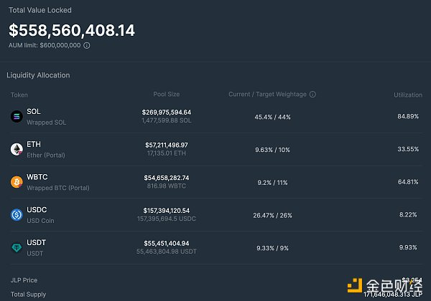

每购买 1 美元的 JLP，您实际上购买的是：

$0.454 SOL

$0.0963 ETH

$0.092比特币

$0.2647 美元

$0.0933 美元

因此，JLP 的价格首先取决于基础资产的价格。如果 BTC、SOL 和 ETH 升值，JLP 也会升值，但升值幅度较小，因为它包含约 35% 的稳定币，反之亦然。更具体地说，JLP 的价格取决于三个因素：

基础资产的价格（BTC、ETH、SOL、USDC 和 USDT）

交易者支付的费用

交易者盈亏

交易员在永续合约上产生的所有费用的 75% 都进入 JLP 金库。这相当于当前费用水平的 50% APY，并通过 JLP 价格升值累积。最后，JLP 充当木星交易员的交易对手。如果交易员盈利，收益将从 JLP 金库支付，如果交易员亏损，损失将添加到金库。下图显示了自今年年初以来 JLP 的价格。

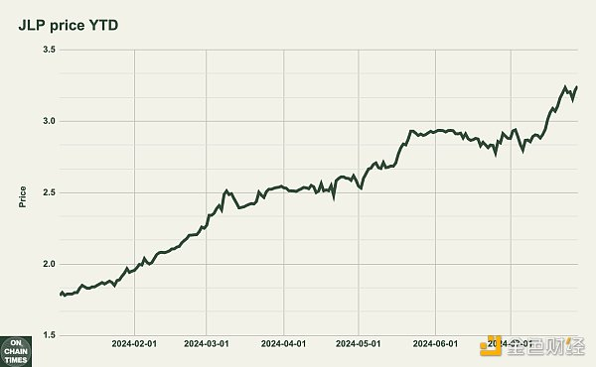

值得注意的是，由于基础资产升值以及交易员收取了大量费用，JLP 仅今年一年就从 1.78 美元上涨至 3.25 美元。这是 61.28% 的涨幅，跌幅非常小，类似于几乎只涨不跌的图表。年初至今 61.28% 的投资回报率相当于 106.5% 的年回报率，远远超过任何类型的稳定币产品。然而，将其与稳定币策略进行比较有点不诚实，因为 JLP 仅包含 35% 的稳定币成分。持有 JLP 而不是使用稳定币进行耕作需要承担更多风险（例如，交易员的 PnL 敞口）和基础资产的波动性。

但是 JLP 与 BTC、ETH 和 SOL 相比表现如何呢？如下图所示，今年迄今为止，JLP 的表现优于 BTC 和 ETH，但不如 SOL。

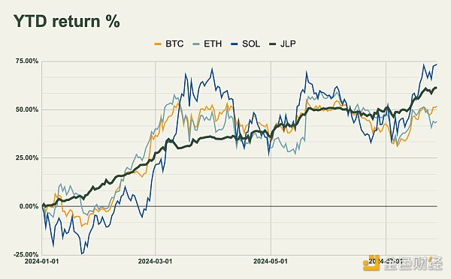

但是，JLP 是否比直接做多 SOL 更安全呢？为了进一步分析，我们可以将 JLP 的回报与 BTC、ETH 和 SOL 在波动性（风险）调整的基础上进行比较。

通过计算这些资产的年初至今价格表现，减去无风险利率，再除以其波动性，我们得到了一个风险调整后的回报指标，即夏普比率（波动性调整后的回报）。这个数字越高，投资就越好。如表所示，与仅持有 BTC、ETH 或 SOL 相比，JLP 的投资波动性要小得多，因此年初至今在波动性调整的基础上表现明显优异。请注意，过去的表现并不能代表未来的表现，但这仍然很有趣。

然而，波动性调整后的收益与风险调整后的收益并不相同，因为 JLP 包含的风险向量不仅仅是波动性。持有 JLP 时，您会面临智能合约风险，如果交易者获利颇丰（部分耗尽 JLP 资金），价格也可能受到负面影响。由于 Jupiter 上没有长尾资产可供交易，因此价格操纵的风险很小，而且像 AVAX 那样的事件发生的可能性很小，当时 GLP 被部分耗尽。

尽管如此，我们可以检查 Jupiter 上交易员的总体表现，以尝试量化 JLP 交易对手风险。下图显示了过去三个月 Jupiter 净交易员的盈亏情况。

值得注意的是，交易员在过去三个月中一直保持净盈利，累计收益为 685 万美元。这实际上意味着 JLP 金库中的 685 万美元已支付给交易员，对其业绩产生了负面影响。尽管如此，由于交易员同时支付的高额费用，JLP 的表现仍然强劲。

更有趣的是，Jupiter 上的累计交易者 PnL 与 SOL 的价格之间似乎存在高度相关性，如下所示。

这表明 SOL 是 Jupiter perps 上交易量最大的资产，24 小时交易量证实了这一点：BTC 为 1.39 亿美元，ETH 为 8000 万美元，SOL 为 6.33 亿美元（占总交易量的 74.3%）。同时，这也表明未平仓合约偏向多头，即大多数交易者是多头而不是空头。

总而言之，在 SOL 大幅上涨的情况下，交易者可能会获利，这会对 JLP 价格产生负面影响。但与此同时，SOL 升值对 JLP 产生积极影响，因此在某种程度上是一种对冲。重要的是要记住，这不是稳定币策略，因为您有 SOL、BTC 和 ETH 敞口。如果您看跌 SOL，这可能不适合您。最后，该资产的另一个风险是智能合约风险和 Jupiter 漏洞利用的风险。

# 2 Syrup

Syrup是一种建立在Maple FinanceRWA 借贷市场之上的协议。在 Syrup 上，存款人可以通过向机构提供超额抵押贷款，以透明的方式获得 TradFi 收益。Syrup 上的 USDC 存款人可获得 16-20% 的年化收益，这些收益由机构借款人支付。

目前，用户存入的 TVL（USDC）为 4150 万美元，这些资金被借给机构。这些机构已投入 2600 万美元的抵押品（SOL、PT-sUSDe 和 BTC），并已借入 1490 万美元。提供给 USDC 贷方的收益来自机构抵押品的收益率（7.5% APY）和 USDC 借款利率（9.34% APY）。所有这些都可以在下图中看到。

除此之外，Syrup 还为贷款人提供“点数”，据传其将于今年晚些时候推出代币。锁定 USDC 可使获得的点数倍增，但风险也会增加。

# 3 额外收益

### PYUSD

PYUSD 是 Paypal 发行的稳定币，其供应量已增长至 6 亿多。Paypal 目前正在向Kamino Finance上的 PYUSD 存款人提供大量奖励。收益率约为 20% APY。

### Morpho

Morpho 是一个去中心化且无需许可的借贷市场，拥有所谓的“策展人” ，他们能够推动市场和战略的发展。Gauntlet和Steakhouse等策展人市场上的 USDC 贷款人获得了相当丰厚的收益，尤其是考虑到 $MORPHO 奖励时。

### Usual

Usual最近推出了由 RWA 支持的稳定币 USD0 和 USD0++。持有 USD0++ 可获得 RWA 抵押品收益以及“药丸”（积分）。第一个活动最近上线，并将持续 99 天。与 Ethena 一样，Usual 已将其稳定币集成到各种协议中，这提供了多种方式来在空投之前赚取额外积分。请

# 结论

那么，仅仅通过稳定币挖矿就能让你跑赢市场吗？在一般的市场情况下，可能不会（也许只有在市场大幅下跌的情况下）。但从投资组合的闲置部分获得高收益可以带来巨大的额外回报（同时请记住这些策略存在风险）。

JLP 尤其有趣。虽然它不是稳定币，而是一种结构化产品，但它的表现优于市场，同时波动性较小。如果 SOL 在今年剩余时间内保持强劲，而 JLP 继续收取高额费用，它可能会继续保持强劲表现。